使 用 手 册
VAA云录音盒

目录
一、云卡产品及外观介绍.................................................................................2
1、产品介绍..........................................................................................................2
2、外观介绍..........................................................................................................2
3、pc软件安装系统需求........................................................................................2
二、云卡软件主画面及功能介绍..................................................................3
1、服务端软件主界面及功能介绍...........................................................................3
2、客户端软件功能介绍.........................................................................................4
3、登录录音系统服务器.........................................................................................5
三、系统设定......................................................................................................6
1、系统参数..........................................................................................................7
2、系统高级参数...................................................................................................7
3、端口参数..........................................................................................................9
4、声控参数.........................................................................................................10
5、网络设定.........................................................................................................11
6、硬盘参数系统日志...........................................................................................11
7、录音时段.........................................................................................................12
8、电子邮件.........................................................................................................14
9、警告信息.........................................................................................................15
10、在线用户.....................................................................................................15
11、单路云录音盒功能差别.............................................................................15
四、中央管理软件...........................................................................................15
1、软件说明........................................................................................................16
2、软件功能介绍.................................................................................................16
3、注册列表........................................................................................................17
4、连线设备状态.................................................................................................18
5、录音主机中央管理软件服务器设定..................................................................19

一、云录音盒产品及外观介绍
1、云录音盒产品介绍
本公司将先进语音技术，同大容量磁盘存储技术相结合，推出性能优异的新一代多路电话录音管理系统，是对电话双方通话过程，进行实行自动录音和实时监听功能的软硬件集成系统。能对多路电话同时进行超长时间录音，显示记录主叫号码、被叫号码及通话时长等，通话信息并保存于电脑，系统管理人员可以对任意正在通话的通道进行实时监听，而通话不受任何影响。云录音盒是通话USB的方式连接电脑和电话之间工作的，录音文件直接存储在电脑硬盘上，录音及回放全是数码方式，高保真原音再现，数据采用最新压缩方法，电脑硬盘空间越大，连续录音时间就越长。
- 产品外观介绍
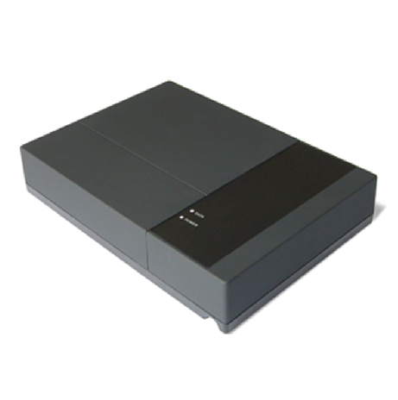
- pc软件安装系统需求
操作系统：window2000---window2007
主机：486/66以上
硬盘：1GB以上
内存：8M以上
监视器：VGA
电源：AC 180—265V 47—53HZ

- 云录音盒软件主画面及功能介绍
- 服务端软件
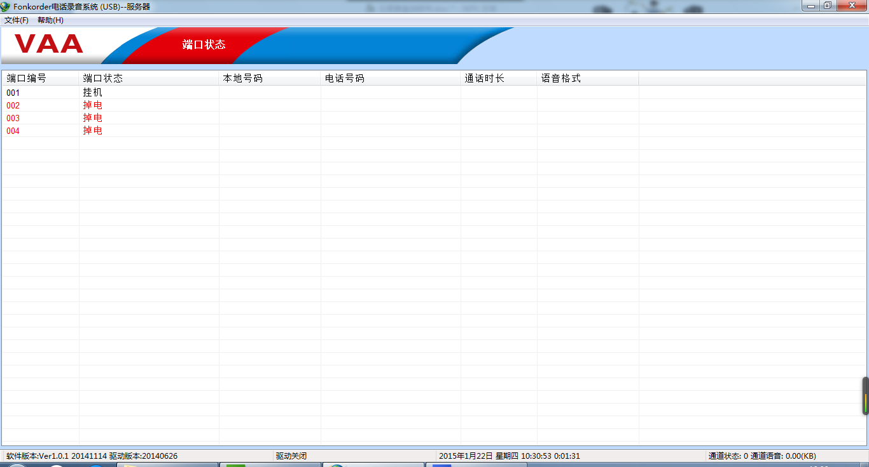
注：界面会显示相应的通道端口号和通道状态
2、客户端软件功能介绍
软件主界面
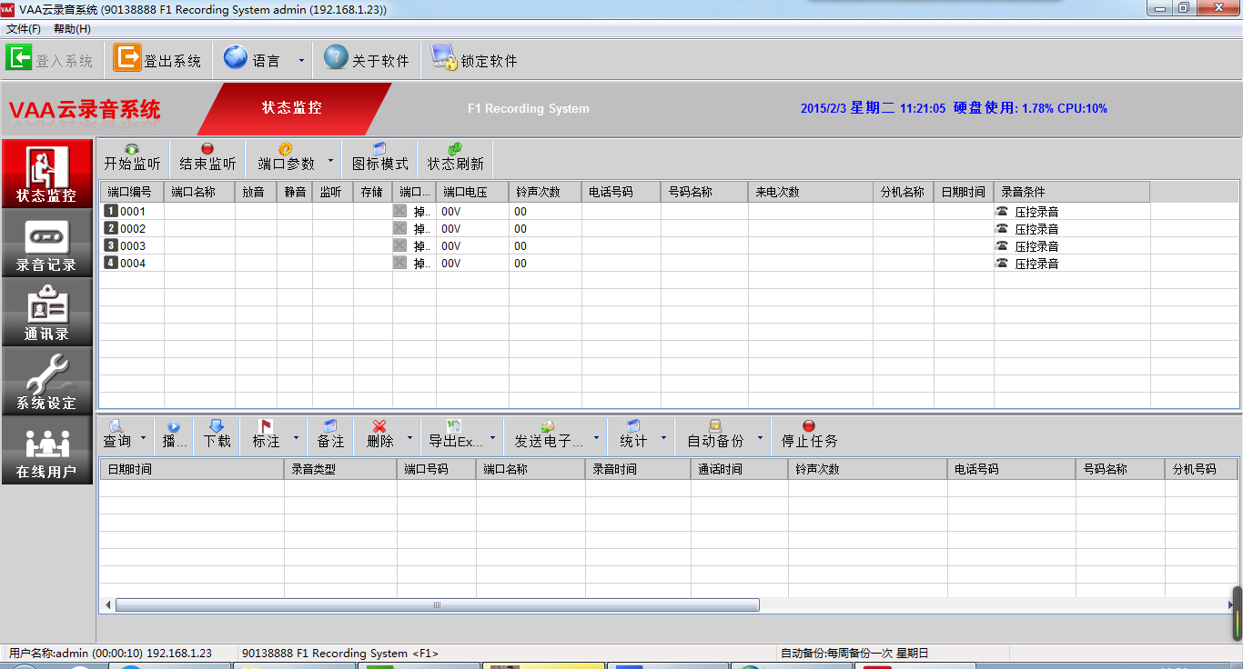

3、登录录音系统服务器
3-1:客户端登录界面：
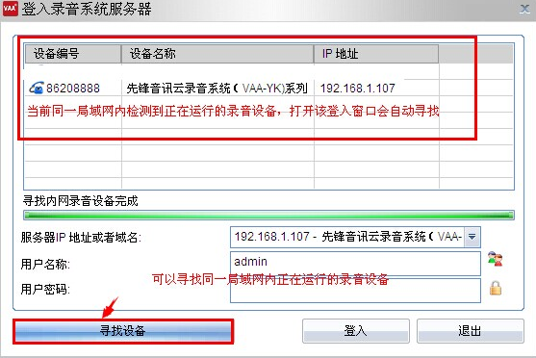
在同一个内网，点击寻找设备，界面会弹出相应的设备，点击想登录的设备，会自动填写IP地址。
用户名admin（系统默认账号） 用户密码 11119系统默认密码）
如果设备在正常的运行并且您输入的IP 地址正确.则可以点击”登入”，跟设备建立连接
如果设备不在同一个内网,我们也需要通过网络连接,在这里我们称之为远端登入
注：同一个帐号无法同时在两台电脑上登录，如想多台电脑同时登录客户端，可创建多个帐号进行登录
3-2:登录成功后界面显示：
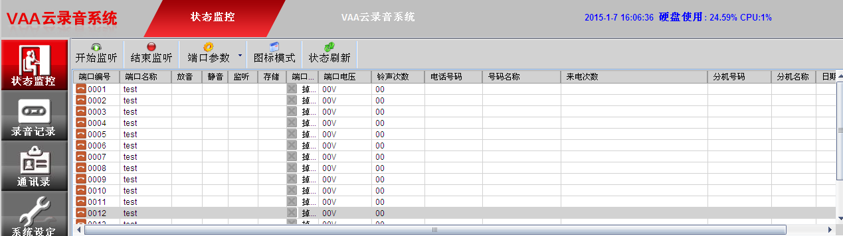
注：成功登陆后，软件界面会显示设备通道，连接电话以后，会显示相应的通道状态；
3-3:录音查询
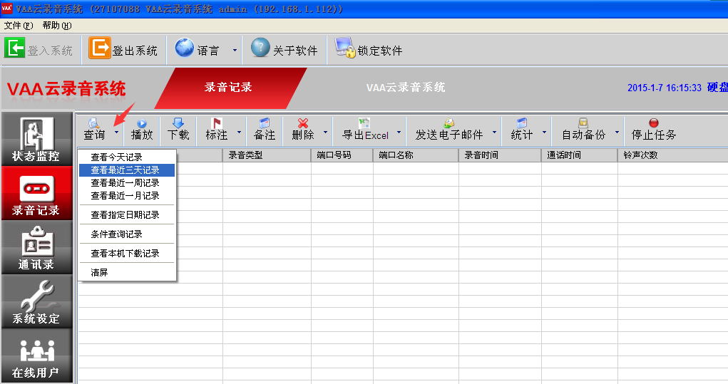
注：录音查询提供4个时段查询方式，用户也可以根据自己的需求使用指定日期查询、多条件查询；
3-3-1：指定日期查询：
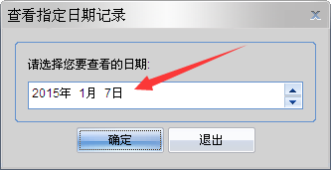
3-3-2：多条件查询记录：
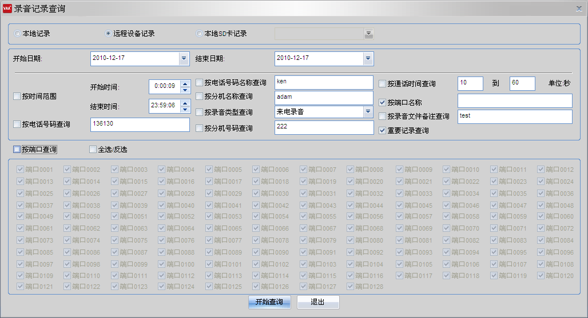
注：用户根据自己的需要依据不同的条件查询，勾选其中一个条件查询时，其他的选项需将勾全部去掉；
三、系统设定
1、系统参数：
系统参数 该项参数是针对整个系统来设定,不是准对某个端口生效
该参数功能影响打电话出去开始录音的时间. 从拨第一个码开始计时 3秒后开始录音. 如果设置为0,表示提机就开始录音,这样拨号音会全部录音下来
该参数为了防止很短的误拨号,比如提机拨号，马上挂掉,很简单的录音是否存储,建议设置5秒
该参数限制一个电话录音时长,防止文件过大存在硬盘里面,导致下载播放不方便.
该参数影响DTMF 号码的存储,2个号码之间的时间假根如果大于7秒,则表示已经拨号完毕,后面的DTMF 存储将会不保存,不显示在软件中. 如果设置为0表示该参数无效,所有DTMF都显示出来..在某些通话过程中,也可能会误解码,建议设置7秒,后面通话过程中的DTMF 不保存
该参数影响来电未接,也就是2次铃声之间的最大间隔. 当侦测到铃声,如果没有接听或者没有下次铃声,则认为来电未接.防止误判,建议设置大于5秒
该参数一般不用调整,主要用于DTMF来电判断.判断是否收完DTMF来电号码.
录音文件格式选择,在设备上面提供3种格式
- wav 录音文件可以直接在任何电脑上面播放
- avl 录音文件用指定的PC软件播放
- xtr 录音文件用指定的PC软件播放.
设置是则保存未接来电,否则不保存. 一般情况下建议设置是 可以查看到未接在一次特殊的环境，一个来电会产生很多未接,则建议设置否
该参数是否保存未录音来电或者去电。主要是去电 比如提机拨号，马上挂掉.产生的记录可以通过该参数控制是否保存到硬盘
来电接听的过程,对方或者本地电话拨号产生的DTMF 是否保存到记录. 如果有需要可以选择 是. 这样产生的文件名称中会显示拨的号码内容,一般用在来电拨打分机记录输入的分机号码
该参数设定影响tmp文件是否保存到硬盘里面,因为每个记录都会有一个详细信息CDR 在数据库中,如果设定是,同时间还会保存一个tmp文件到硬盘, 该文件会在 修复数据库的时候使用到. 一般情况，可以设置 是.
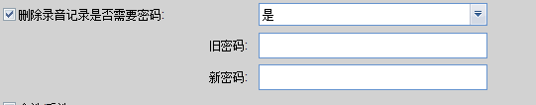
该参数设定是增加保密性及安全性，因为设置了密码后，删除录音时需要输入授权密码，密码不正确无法删除
通过PC软件调整系统时钟. 该时钟会影响到录音时间.
这里可以有几种方式. 其中管理员电脑同步,当检查到是管理员登入录音主机时候,会判断时间是否跟管理员电脑一致,如果不相同会弹出时钟校正窗口Caller ID 同步,这里来电格式如果是FSK 格式,附带了电信的时间.系统会自动分析这个时间是否跟录音主机时间相同,如果不相同,则会把fsk时间同步为主机时间
号码中的 ABCD (DTMF) 直接不显示. 比如大多 DTMF 来电号码 都是 D 开头 C结尾. 比如 D1234567890C. 会显示 成 1234567890.
通讯录电话号码比对,可以根据需求调整,主要是匹配数据库通讯录名称到号码里面显示
该参数设定可以减少对硬盘的写的次数,建议设定 是,一般情况下不用去特意设定
该参数是来电自动应答忙音判断标准. 电信产生的忙音,是有规律的ON OFF 循环. 一般情况下,ON,OFF 时间需要设置相同. 在中国大陆忙音一般是 500ms ON ,500 ms OFF,在台湾地区是250ms ON 250ms OFF. 如果自己不清楚这个忙音标准,可以通过录音的方式,录取一段忙音,然后用cooledit打开,可以很清楚的看出忙音的ON OFF 时间. 单位 ms
该参数是用来比对不录音号码的方法,分为 模糊比对,精确比对.
模糊比对:表示包含不录音号码,则认为该号码不录音，比如设置了 200不录音，拨号为 92001 也会认为不录音的..
精确比对:表示必须全部相等,才认为不录音. 比如设置了 200不录音,拨号为 92001则不会认为是不录音号码.
该参数的设定会直接影响是否保存录音,务必仔细设定.
2、系统高级参数：
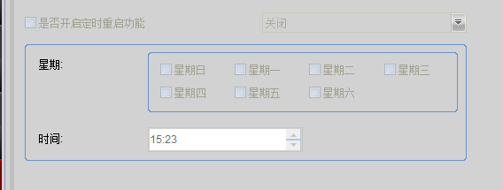
该参数用来设定软件定时重启，勾选这个选项，选择开启
可以选择相应的时间，哪一天的哪个时间需要重启
3、端口参数：
可以为每一个端口取一个名称,该名称会显示在监控页面以及跟录音记录关联起来，方便记忆查询. 比如”技术部 010-62672281”
该参数配合交换机SMDR 使用,录音主机有1-32个端口. 那个端口连接交换机的那个端口,需要做一个对应关系,否则不能准确判断到分机号码,注意不要重复.

大多情况下,应该使用压控录音,通过电压侦测外线状态. 适用所有的模拟线路PSTN

录音音量等级越大,录音的音量越大. 建议采用中间值即可,因为等级越大,一些杂音也会放大
放音音量等级越大,放音的音量就越大. 建议采用中间值即可,因为等级越大,一些杂音也越大
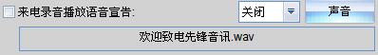开通该设定,来电接听的时候会播放预先设定好的声音给对方听,该声音双方都可以听到,并且会录音到录音文件里面
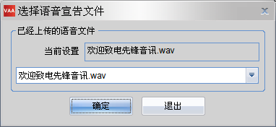
这里可以选择一个已经存在的录音文件作为语音宣告文件.请参考语音文件管理
该参数判断端口是否有插入电话线. 如果电压小于设定值3V ，会提示没有插入电话线.建议设定 3V
该参数判断电话机是否挂机. 如果电压大于设定值 25V ， 会提示电话机已经挂机，并且结束录音,建议设定25V以上
AGC : Automatic Generation Control 自动增益. 该参数的设定可以调整通话双方的声音强度平衡. 在一般的模拟线路建议开启该设定. 在声控录音情况下建议不要开启.可以根据实际需求设定
该参数的设定,影响对电话机是否挂机的判断.也就是电压持续在挂机范围内的时间要大于这个时间才承认电话机已经挂机
该参数的设定,影响对电话机是否提机的判断,也就是电压持续在提机范围的时间要大于这个时间才承认电话机已经提机
该参数的设定,影响对电话机是否有铃声的判断,也就是电压持续在铃声开始范围的时间要大于这个时间才承认电话机有来电铃声
该参数的设定,影响对电话机是否铃声停止的判断,也就是电压持续在铃声停止范围的时间要大于这个时间才承认电话机有来电铃声停止

该参数的设定,影响对电话机是否没有插入电话线的判断,也就是电压持续在掉电范围的时间要大于这个时间才承认电话线被拔掉

该参数的设定,影响对线路上面是否有极性反转信号的判断, 也就是电压持续在极性反转范围的时间要大于这个时间才承认极性反转信号存在
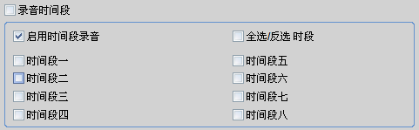
一般情况下设定所有时段都录音,请搭配录音时段参数一起使用
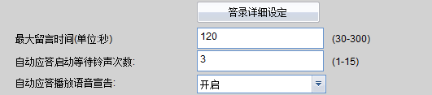
开启自动应答，调节相应的振铃次数，当主人不在时，当响相应次数之后，会提示对方留言.这里需设置大陆详细设定，点开以后，选择相应的时间，相应的通道，然后点击更新读取即可。
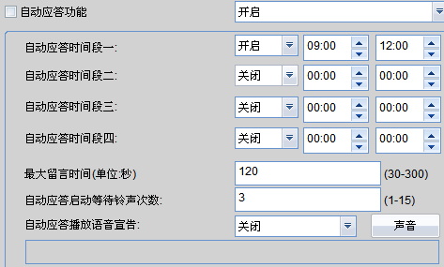
控制这个端口来电是否启用来电自动应答功能
端口来电自动应答时间范围:24小时制. 用户可以根据自己的需求,合理设定开通自动应答的时段.
最大留言时间(单位秒 ):范围为30-300秒.留言时间是从播放语音提示开始计算的.
自动应答等待铃声次数:表示来电响铃时间次数,如果响了3声无人接听,则会自动接听起来.
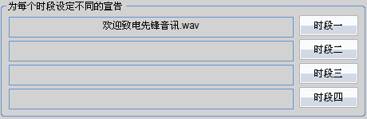
自动应答播放语音宣告:接听后是否播放指定的声音文件. 特别提醒,该语音文件不要设定过大,建议在1分钟之内.

4、声控参数：
当端口设定为声控录音的时候,需要调整该参数来判断声音强度以及灵敏度
承认有声音持续时间（单位ms .） 如果100 ms都判断有声音,则会开始认为端口有声音越小越灵敏
承认无声持续时间（单位ms ）如果在2000ms 都判断到没有声音,则会开始认为端口没有声音,建议该值设定大一些,因为在互相谈话的过程中,可能出现沉默的时间,这样就很容易认为无声而结束录音.导致一个通话变成很多通录音.
语音触发音量等级: 越小越容易触发.

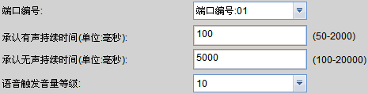

5、网络设定
这里不做介绍,跟电脑一样的可以对录音主机的网络IP 进行设定,需要注意的是不要跟其他的电脑IP 重复，否则影响通讯
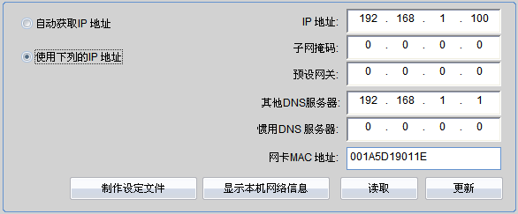

6、硬盘参数系统日志
硬盘保留空间: 这里一个百分比设定. 该参数是为了在硬盘里面保留一定的空闲空间,
不让硬盘写满,否则硬盘写的一点空间都没有会影响性能,建议10%保留空间
循环录音开关: 该参数影响到系统硬盘写满后,时候覆盖最老的记录
如果没有开启循环录音,硬盘写满后，录音将会失败.请注意及时更换硬盘
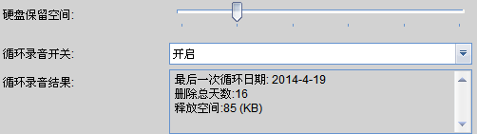
显示当前硬盘的容量信息,剩余空间,以及系统运行了总时长,根据当前的使用情况,计算硬盘大致还可以使用的时间,该时间不一定准确,因为是根据到目前为止已经使用的空间平均值来计算,实际使用日期跟使用环境有关系
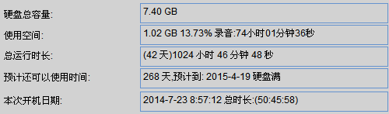
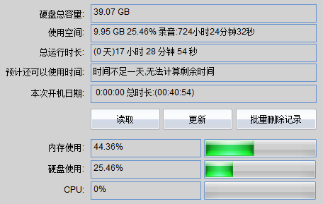
系统日志会记录一些重要的操作到数据库中,供用户查看
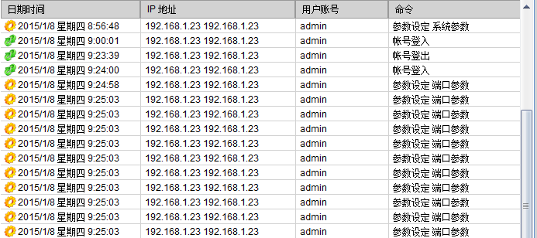

7、录音时间段
把每天分成8个时间段,可以灵活的去设定. 该参数可以用于端口录音里面,控制是否录音保存
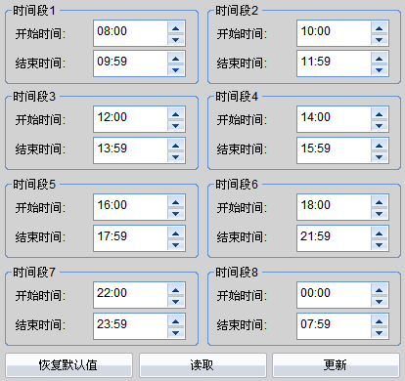
8、电子邮件
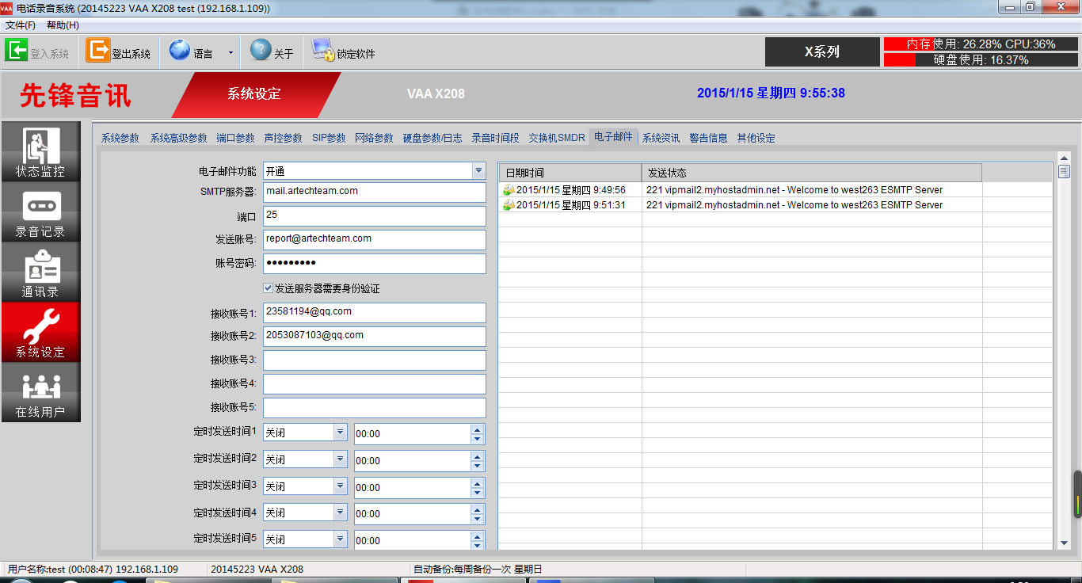
注：开通此功能，通道掉线、警告信息，会以邮件的形式发送到指定邮箱；
Smtp服务器：设置自己公司的smtp服务器
发送账号：设置自己公司的自己的邮箱、密码
接受帐号：可随意填写自己想指定的邮箱，共5个
.9、警告信息
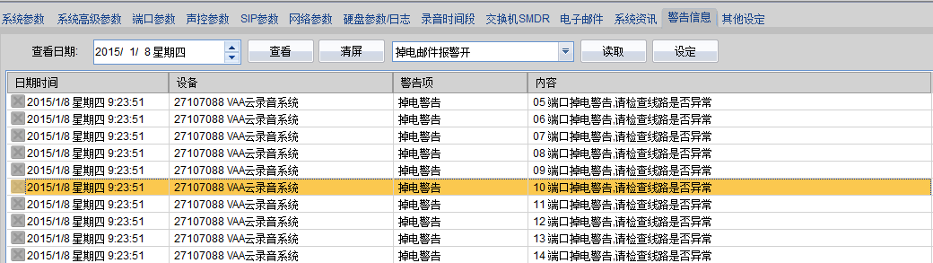
注：该项参数是显示全部通道异常状态，如果开启掉电右键报警开启，系统会以邮件的方式通知用户。
10、在线用户
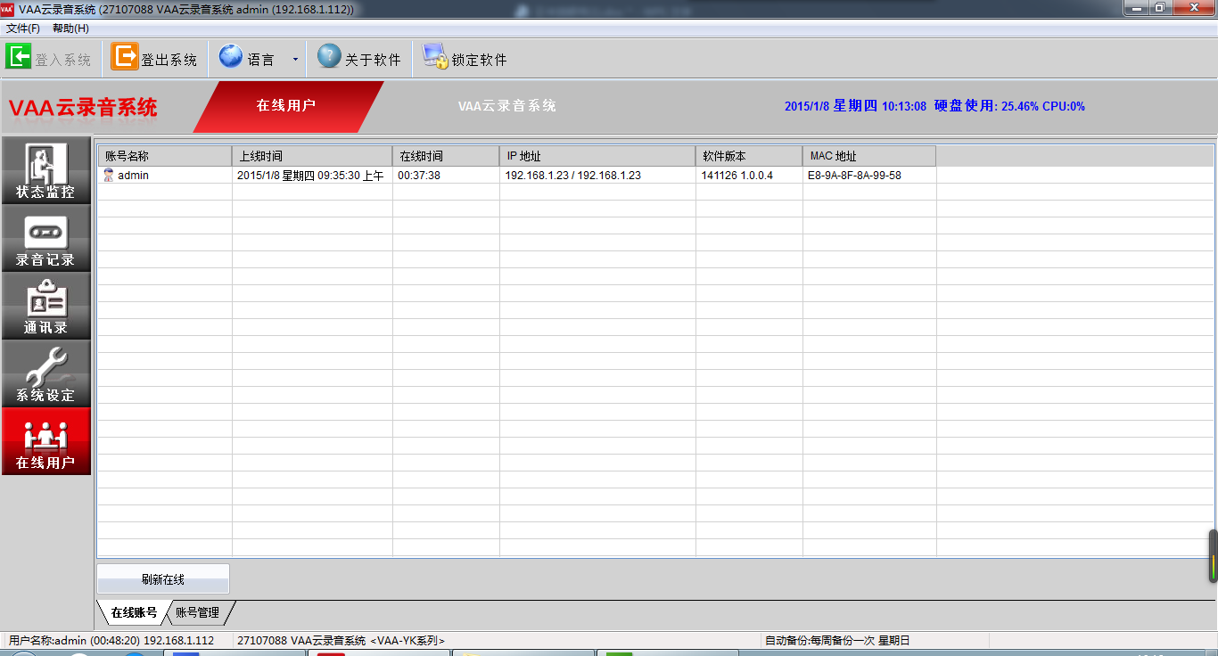
包含两个选项，在线账户、账号管理
10-1:在线帐号
表示当前已经跟录音主机建立连接的账号.
TouchPannel adm 在线. 会显示一些在线用户的上线时间,在线时间 等等…
10-2:管理账号
该账号是指允许登入录音主机的用户账号,一般情况下,该账号由管理员自己分配,设备出厂默认账号为 admin 密码 1111. 为了安全请及时更改该密码并且牢记密码.
11、单路云录音盒的功能差别
单路云录音盒支持声控录音，可以连接话筒进行接打电话。

中央管理软件
1、说明
中央管理软件是一个集中管理录音设备的一个软件,该软件可以同时跟多台设备(建议最多32台)建立通讯连接,在一个软件上面就可以看到所有连线设备的状态,并且可以操作所有功能.大大方便了管理分布在各个区域的设备,使工作更有效率,资料更安全.
外部的录音主机要能够访问该中央管理软件的电脑主机,需要开通端口映射. 默认端口为 6068. 具体如何开通,根据不同的路由器有不同的设定方法,具体详文档详细介绍.

软件功能介绍
A:登录服务器
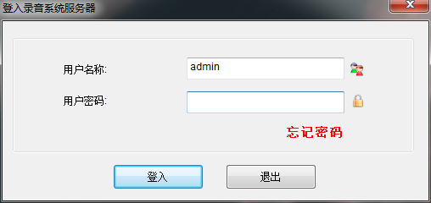
用户名：admin 用户密码（默认）：1111

B:注册设备
录音设备需要跟中央管理软件建立连接，首先要在软件里面对设备进行注册. 只有注册了的设备,中央管理软件才会允许建立连接. 如下图所示
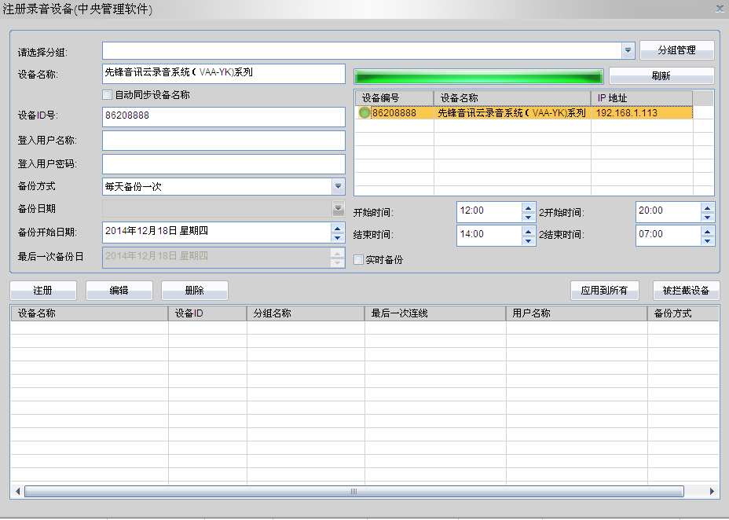

设备名称:给注册设备取的一个名字,方便查询
设备ID:每个设备都一个唯一的8位数字组成的ID号,改ID号需要跟设备的真实ID完全相同,否则无法正确连线.
设备IP:该IP 指设备的IP 地址,实际通讯不会用到这个IP ，因为中央管理软件采用的网络连接方式是 中央管理软件做为服务器,录音设备作为客户端,客户端会根据设定主动来连接中央管理软件,该IP 预留在这里作为一个参数,方便查询，记忆操作
登入用户名称: 该用户名称需要在录音设备进行注册方可使用
登入用户密码: 该用户密码跟用户名称需要跟注册在录音设备数据库完全相同，否则登入比对身份会无法通过
备份方式: 备份作为中央管理软件是一个最主要的功能,这里提供的备份方式 跟单机版相同. 备份方式分为: 按天备份，按周备份，按月备份.
按天备份: 是指每天到了规定的时间范围,都会开始自动备份,备份的日期根据上次备份的日期开始
按周备份: 可以指定一周内任何一天开始备份,同样在规定的时间范围会自动备份
按月备份: 可以指定一月里面任何一天作为备份日,在规定时间范围内会自动开始备份
备份日期: 根据备份方式,选择不同的日期进行备份
备份开始日期:表示该设备要从什么日期开始备份,一般建议设定为第一天使用的日期作为开始日期
最后一次备份日期:该参数显示当前设备备份到了那一天,大多情况下,该参数只读,不需要去调整，如果你在软件运行的过程中,有重新调整备份目录,或者有删除本地备份资料等等操作,希望可以重新开始备份,可以通过 调整日期来重新指定开始日期
备份日期：提供2个时段设定.可以根据使用情况进行设定,建议备份的时间范围设定为空闲时间，比如晚上下班到第二天上班这段时间.这样有利益设备更加运行平稳.减少硬盘的负担.
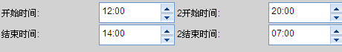
该列表显示当前同一个内网里面正在运行的录音设备,可以点击列表,快速填写设备信息到左边的信息栏位,进行注册操作
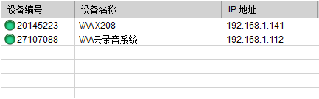
分组管理: 为了方便对设备分区域,我们这里要求设备加入某一个分组. 在显示跟查询操作都更为方便.
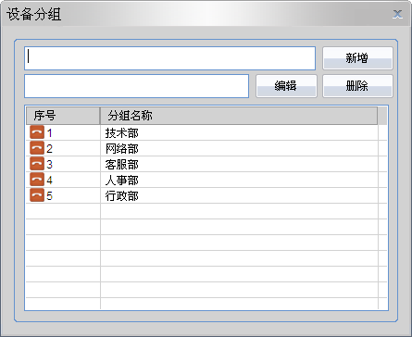
3、注册列表
显示所有已经注册了的设备,可以通过该窗口查看那些设备已经正确连线
红色图标为连接有错误
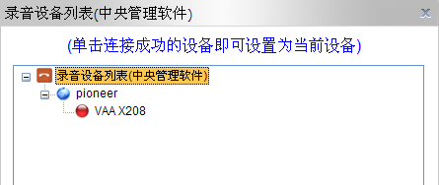
绿色图标为连接正确
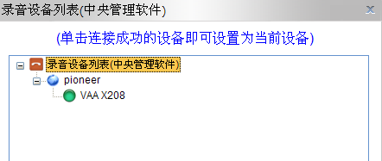
4、连线设备状态
当前状态(选择) ：显示当前选择的设备. 该设备的选择可以通过注册列表选择. 实时的显示该选择设备的端口状态
所有状态(中央管理软件) ：显示所有已经连线的设备端口,并且实时显示所有端口的状态
备份状态(中央管理软件) ：显示所有注册设备的备份情况

当前纪录(选择) ：显示当前选择的设备,该设备的选择可以通过注册列表选择,实时的显示该选择设备录音记录(挂机后产生的记录)
所有记录(中央管理软件) ：显示所有注册设备挂机后产生的记录
备份记录(中央管理软件) ：显示所有注册设备备份产生的记录,并且会保存到本地数据库中,用户可以通过查询操作本地数据库
5、录音主机中央管理软件服务器设定
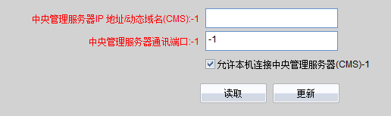
A:中央管理服务器IP地址/动态域名（CMS）：填写的IP地址为安装中央管理软件的那台设备的IP地址
B:中央管理服务器通讯端口：如果中央管理软件在内网,请参考各路由器的中转设定,开通端口6068 指向安装中央管理软件那台设备的IP地址
C:开通本机（录音主机）允许跟中央管理软件建立连接（该参数比较重要，如果有开通中央管理软件的功能，请配置，否则不要设置该参数，因为录音主机会尝试跟指定IP地址连接
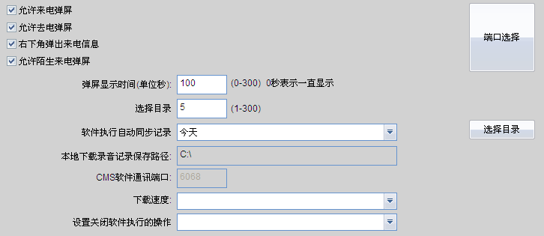
弹屏窗口停留时间.如果是 0 则表示一直停留

软件运行是否开启登入录音设备的登入窗口
电脑启动时是否自动启动软件
软件跟设备网络连接断开,是否自动尝试连线
网络连线断开,是否清楚屏幕信息
某个端口长时间处于提机状态,是否要提醒PC软件. 这里有可能是线路错误,有可能是电话没有挂好,产生一个警告信息,有利于及时发现线路故障
端口没有插电话线,俗称掉电. 是否要提醒这个信息
端口长时间通话,是否要提醒警告信息
是否在本机电脑播放B声音警告
黑名单来去电警告信息
来电弹屏小窗口提醒. (右下角小窗口提醒)
锁定软件时间设定
软件执行自动不同记录: 表示跟设备建立连接后需要同录音主机上面同步的录音记录CDR方式
本地下载录音记录保存路径: 该设定建议设定好后不要经常修改,因为会直接影响下载速度,曾经下载过的记录是否还继续下载,依赖这个参数是否更改

